FONCTIONS TRIGONOMÉTRIQUES – Chapitre 2/2
Tout le cours en vidéo : https://youtu.be/wJjb3CSS3cg

Partie 1 : Cosinus et sinus d'un nombre réel
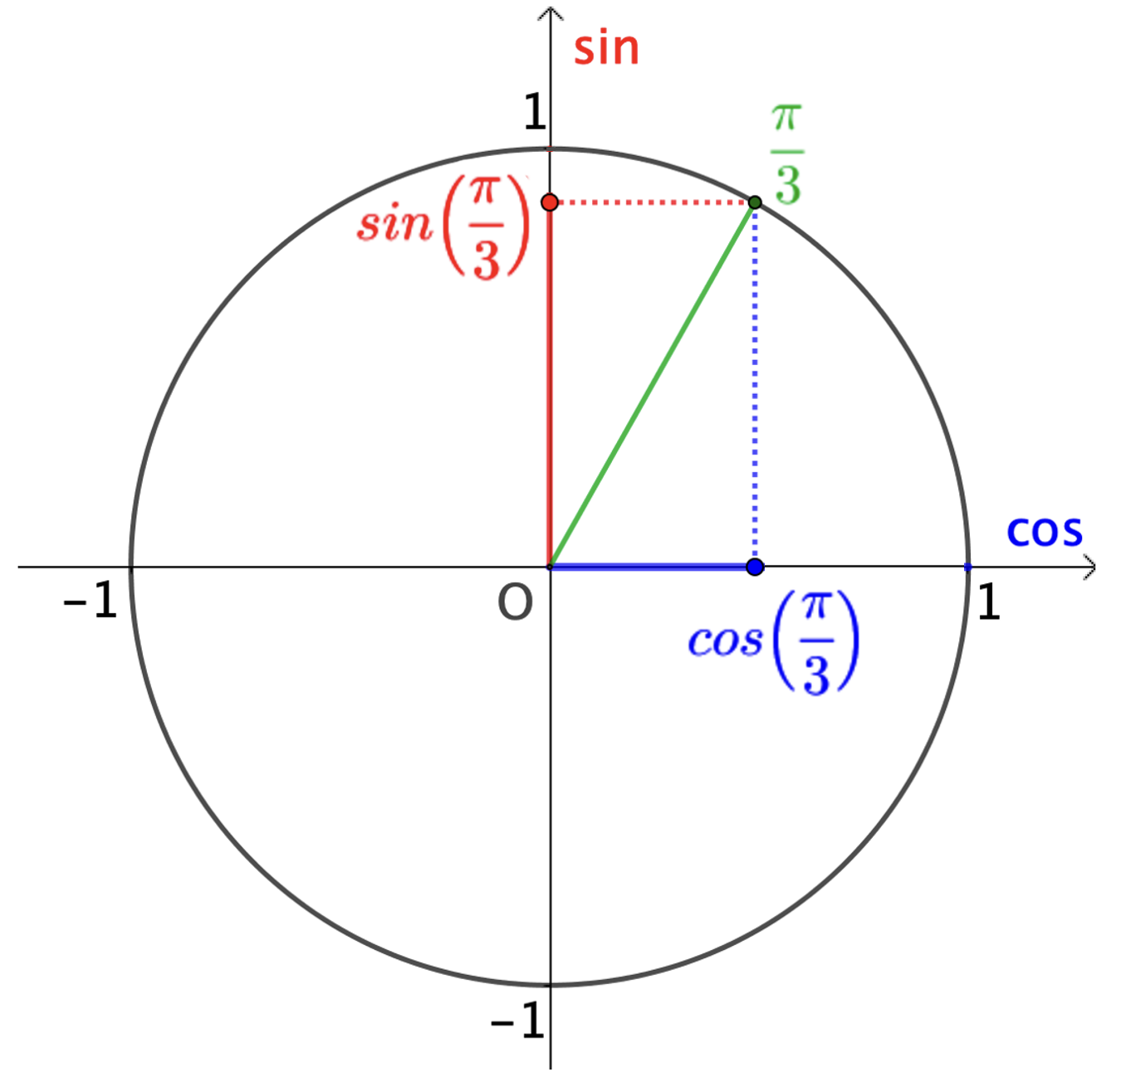
- Définitions et propriétés

Exemple :

A l’aide du cercle trigonométrique, il est possible de lire le cosinus et le sinus d’un nombre.
Le cosinus se lit sur l’axe des abscisses et le sinus sur l’axe des ordonnées.

Définitions : Soit M le point du cercle trigonométrique associé au nombre $x$ (qui est un angle orienté).
- Le cosinus de $x$ est l’abscisse de M et on note $cos(x)$.
- Le sinus de $x$ est l’ordonnée de M et on note $sin (x)$.
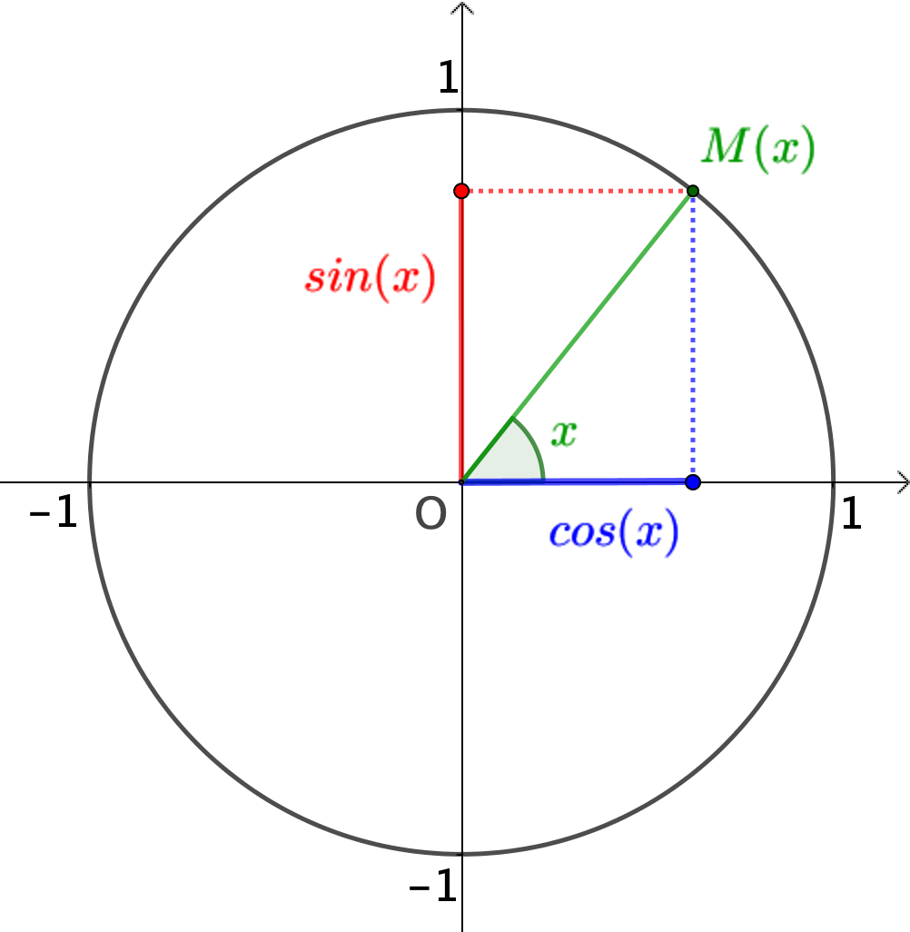

Propriétés :
- $-1≤\sin{(x)}≤1$ et $-1≤\cos{(x)}≤1$
- $\cos^{2}{(x)}+\sin^{2}(x)=1$

Remarque : (sin$(x)$)², par exemple, se note sin²$(x)$.

Démonstrations :

1) Le cercle trigonométrique est de rayon 1 donc :
$-1≤\sin{(x)}≤1$ et $-1≤\cos{(x)}≤1$.

2) Dans le triangle OHM rectangle en H, le théorème de Pythagore
permet d’établir que :
cos² $(x)$ + sin² $(x)$ = OM² = 1.

2) Valeurs remarquables des fonctions sinus et cosinus :

Vidéo : https://youtu.be/ECNX9hnhG9U

x | 0 | $$\frac{π}{6}$$ | $$\frac{π}{4}$$ | $$\frac{π}{3}$$ | $$\frac{π}{2}$$ | $$π$$
$$\cos{(x)}$$ | 1 | $$\frac{\sqrt{3}}{2}$$ | $$\frac{\sqrt{2}}{2}$$ | $$\frac{1}{2}$$ | 0 | -1
$$\sin{(x})$$ | 0 | $$\frac{1}{2}$$ | $$\frac{\sqrt{2}}{2}$$ | $$\frac{\sqrt{3}}{2}$$ | 1 | 0

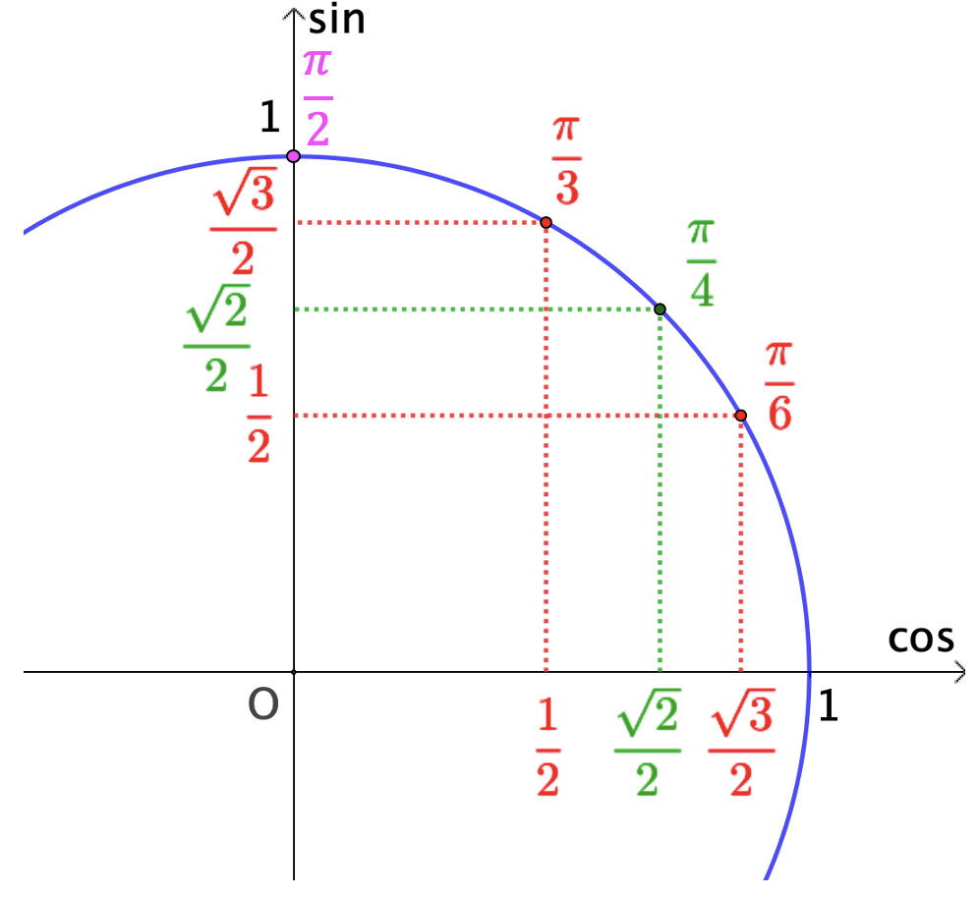

Démonstrations au programme :

- Démontrons que : $\sin\left(\frac{π}{4}\right)=\frac{\sqrt{2}}{2}$:
Vidéo https://youtu.be/b2-EQupZUp8

La mesure $\frac{π}{4}$ radian est à égale à la mesure 45°.
Le triangle OHM est rectangle est isocèle en H, en effet l’angle $\hat{OMH}$ est égal à :
180 – 90 – 45 = 45°.
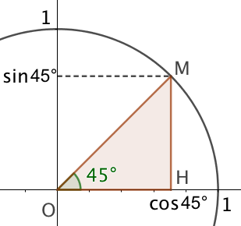
Donc HO = HM et donc : $\sin\left(\frac{π}{4}\right)=\cos\left(\frac{π}{4}\right)$.
Or, $\cos^{2}\left(\frac{π}{4}\right)+\sin^{2}\left(\frac{π}{4}\right)=1$
Soit :
$$\sin^{2}\left(\frac{π}{4}\right)+\sin^{2}\left(\frac{π}{4}\right)=1$$
$${2sin}^{2}\left(\frac{π}{4}\right)=1$$
$$\sin^{2}\left(\frac{π}{4}\right)=\frac{1}{2}$$
$$\sin\left(\frac{π}{4}\right)=\sqrt{\frac{1}{2}}=\frac{1}{\sqrt{2}}=\frac{\sqrt{2}}{2}$$

- Démontrons que $\cos\left(\frac{π}{3}\right)=\frac{1}{2}$ et $\sin\left(\frac{π}{3}\right)=\frac{\sqrt{3}}{2}$:

Vidéo https://youtu.be/4R1i5Vj72Ls

La mesure $\frac{π}{3}$ radian est à égale à la mesure 60°.
Le triangle OMA est isocèle en O, en effet OA = OM.
Donc les angles $\hat{OMA}$ et $\hat{MAO}$ sont égaux à : (180 – 60) : 2 = 60°.
Le triangle OMA est donc équilatéral. Ainsi, la hauteur (MH) est également une médiatrice du triangle. Elle coupe donc [OA] en son milieu.
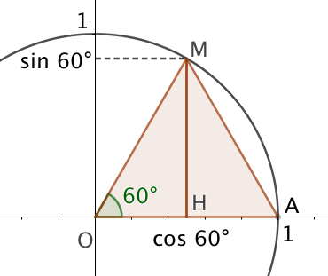
On a donc : $\cos\left(\frac{π}{3}\right)=\frac{1}{2}$.
Or, $\cos^{2}\left(\frac{π}{3}\right)+\sin^{2}\left(\frac{π}{3}\right)=1$
Soit :
$${\left(\frac{1}{2}\right)}^{2}+\sin^{2}\left(\frac{π}{3}\right)=1$$
$$\sin^{2}\left(\frac{π}{3}\right)=1-{\left(\frac{1}{2}\right)}^{2}$$
$$\sin^{2}\left(\frac{π}{3}\right)=1-\frac{1}{4}$$
$$\sin^{2}\left(\frac{π}{3}\right)=\frac{3}{4}$$
$$\sin\left(\frac{π}{3}\right)=\sqrt{\frac{3}{4}}=\frac{\sqrt{3}}{2}$$
Méthode : Lire sur le cercle trigonométrique

Vidéo https://youtu.be/m6tuif8ZpFY

Déterminer la valeur exacte de : a) $\cos\left(\frac{5π}{6}\right)$ b) $\sin\left(\frac{5π}{4}\right)$

Correction

a) On sait que $\cos\left(\frac{π}{6}\right)=\frac{\sqrt{3}}{2}$.
Par symétrie par rapport à l’axe des ordonnées, on en déduit que : $\cos\left(\frac{5π}{6}\right)=-\frac{\sqrt{3}}{2}$.

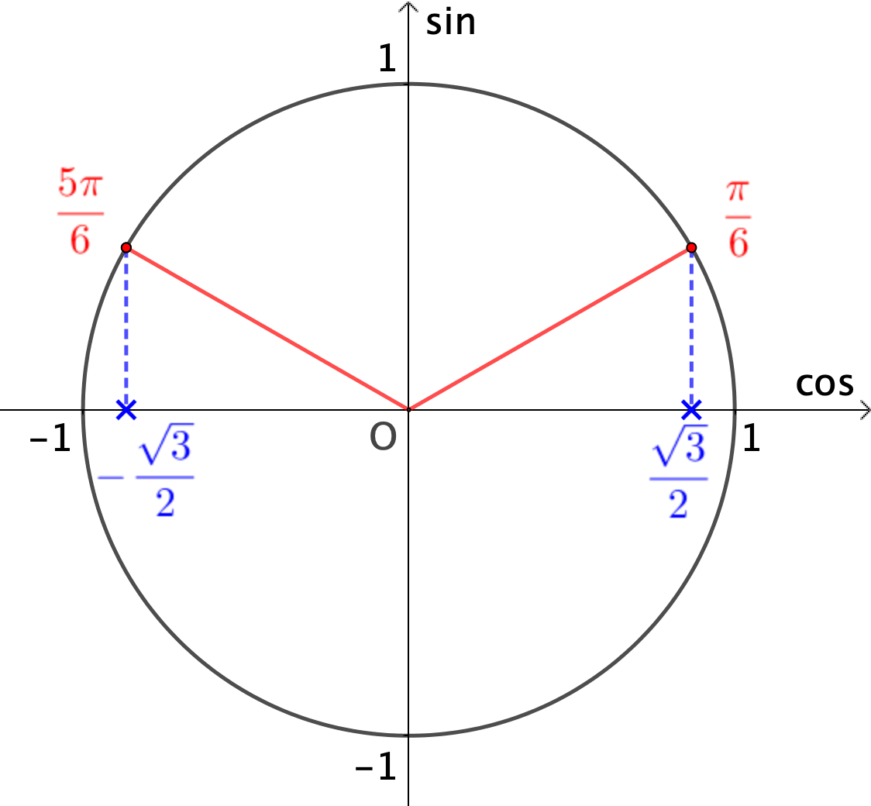

b) On sait que $\sin\left(\frac{π}{4}\right)=\frac{\sqrt{2}}{2}$.
Par symétrie par rapport à l’origine O, on en déduit que : $\sin\left(\frac{5π}{4}\right)=-\frac{\sqrt{2}}{2}$.
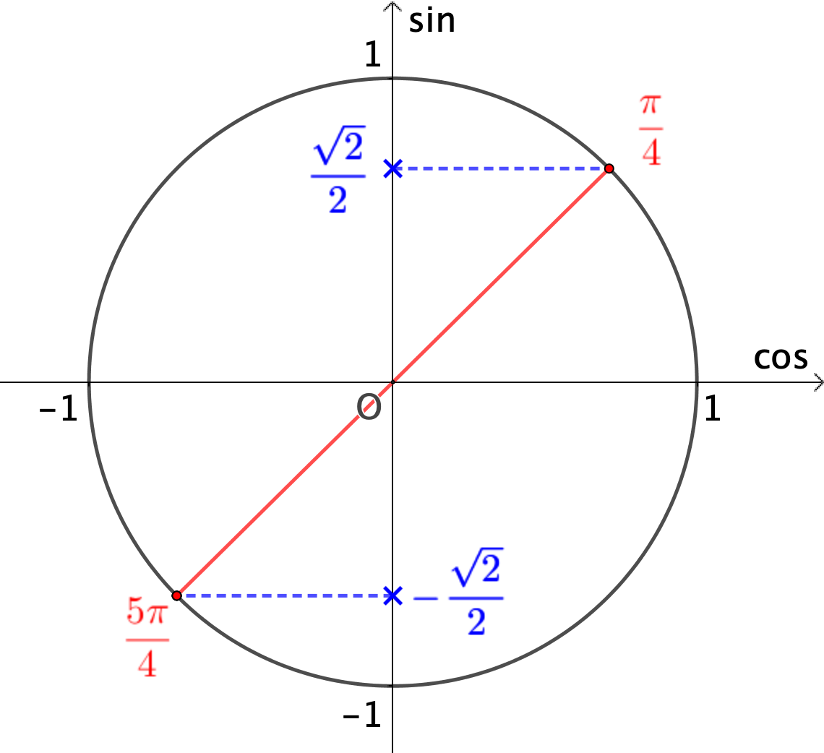

Méthode : Résoudre une équation trigonométrique

Vidéo https://youtu.be/NlV2zKJtvc8

Dans chaque cas, déterminer la ou les valeurs de $x,$ tels que :
a) $\cos{(x)=}$ $\frac{\sqrt{3}}{2}$ , avec $x∈\left[0 ;2π\right]$
b) $\sin{(x)=}-$ $\frac{1}{2}$ , avec $x∈\left[-π ;π\right]$.

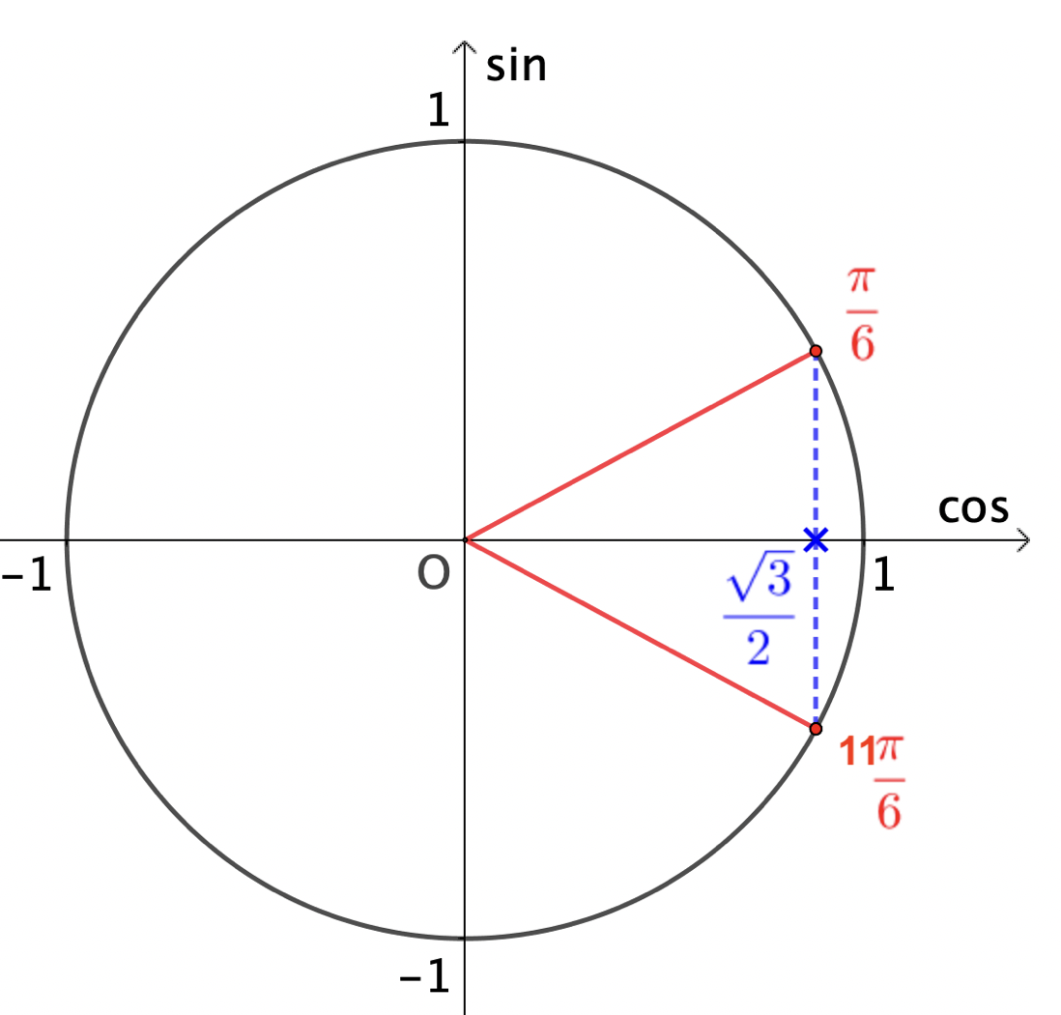
Correction

a) $\frac{π}{6}$ et $\frac{11π}{6}$conviennent car appartiennent à l’intervalle $\left[0 ;2π\right]$.
- On a en effet : $\cos\left(\frac{π}{6}\right)=$ $\frac{\sqrt{3}}{2}$.
- Et par symétrie par rapport à l’axe des abscisses, on a :
$\cos\left(\frac{11π}{6}\right)=$ $\frac{\sqrt{3}}{2}$

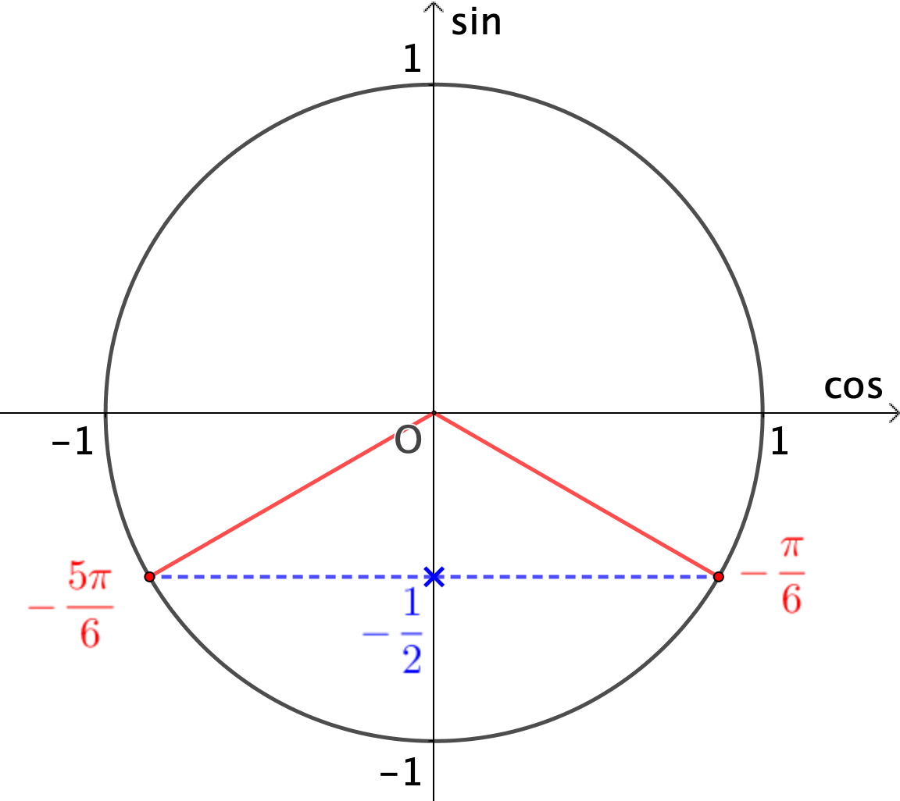
b) $-\frac{π}{6}$ et $-\frac{5π}{6}$conviennent car appartiennent à l’intervalle $\left[-π ;π\right]$.
- On a en effet : $\sin\left(\frac{π}{6}\right)=$ $\frac{1}{2}$.
Donc, par symétrie par rapport à l’axe des abscisses : $\sin\left(-\frac{π}{6}\right)=$ $-\frac{1}{2}$.
- Et par symétrie par rapport à l’axe des ordonnées :
$\sin\left(-\frac{5π}{6}\right)=$ $-\frac{1}{2}$.

Partie 2 : Fonctions cosinus et sinus

- Définitions et représentations graphiques

Définitions :
- La fonction cosinus est la fonction définie sur $R$ qui, à tout réel $x$, associe $cos⁡(x)$.
- La fonction sinus, est la fonction définie sur $R$ qui, à tout réel $x$, associe $sin⁡(x)$.

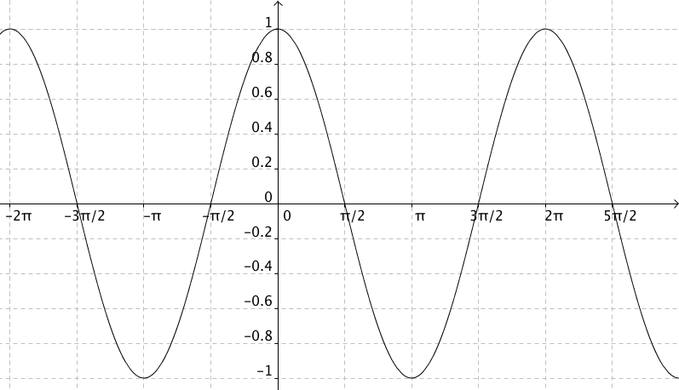
Fonction cosinus

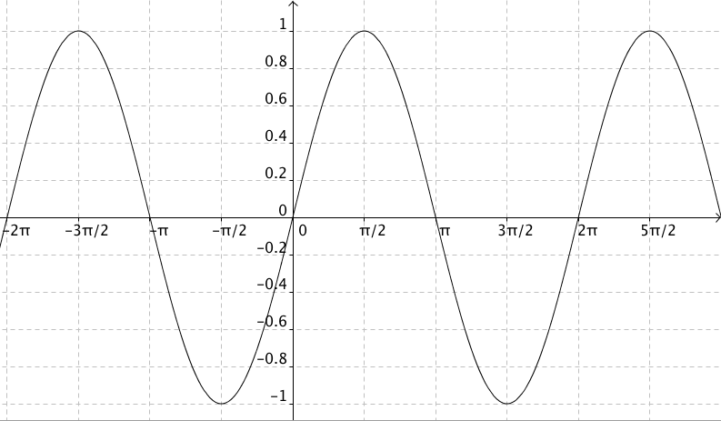
Fonction sinus

2) Périodicité

Propriétés : 1) $\cos{(x)}=\cos\left(x+2kπ\right)$ où $k$ entier relatif.
2) $\sin{(x)}=\sin\left(x+2kπ\right)$ où $k$ entier relatif.

Démonstration : Aux points de la droite orientée d'abscisses $x$ et $x+2kπ$ ont fait correspondre le même point du cercle trigonométrique.

Remarque :
On dit que les fonctions cosinus et sinus sont périodiques de période $2π$.
Cela signifie qu’on retrouve le même morceau de courbe sur chaque intervalle de longueur 2$π$.

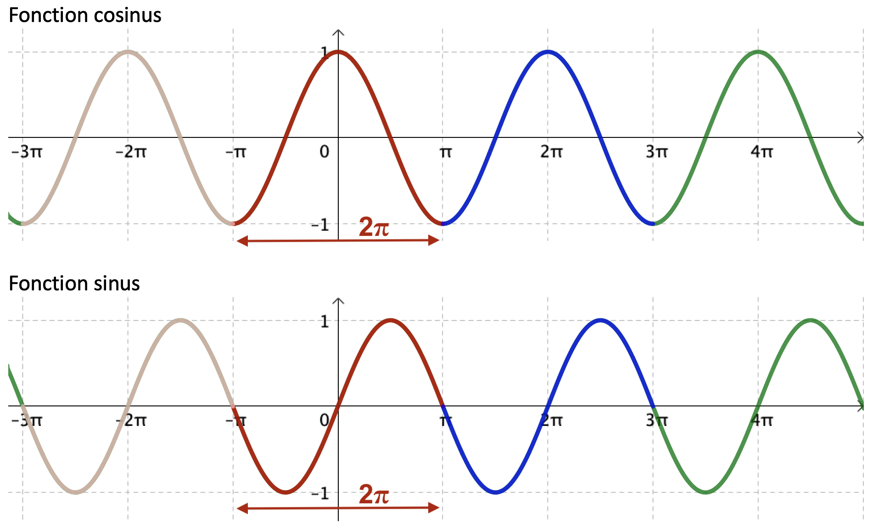

3) Parité

Définitions : - Une fonction dont la courbe est symétrique par rapport à l’axe des ordonnées est une fonction paire.
- Une fonction dont la courbe est symétrique par rapport à l’origine du repère est une fonction impaire.

Remarques :
- Pour une fonction paire, on a : $f\left(-x\right)=f\left(x\right)$.
- Pour une fonction impaire, on a : $f\left(-x\right)=-f\left(x\right)$.
Ce sont ces résultats qu’il faudra vérifier pour prouver qu’une fonction est paire ou impaire.

Propriétés :
- La fonction cosinus est paire et on a : $\cos\left(-x\right)=\cos{(x)}$
- La fonction sinus est impaire et on a : $\sin\left(-x\right)=-sin{(x)}$

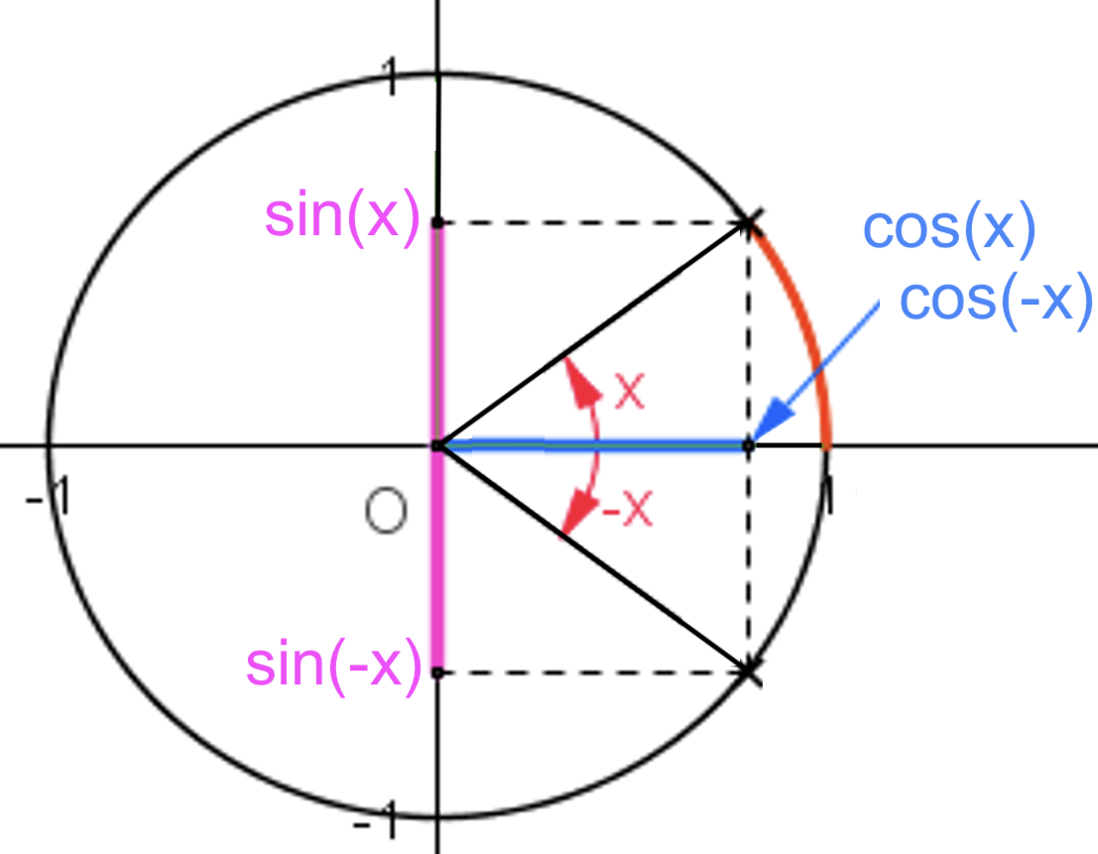
Démonstration :
Les angles de mesures $x$ et $–x$ sont symétriques par
rapport à l’axe des abscisses donc :
$\sin\left(-x\right)=-\sin{x}$ et $\cos\left(-x\right)=\cos{x}$.

Remarques :
- La courbe de la fonction cosinus est symétrique par rapport à l'axe des ordonnées.
- La courbe de la fonction sinus est symétrique par rapport à l'origine.

Méthode : Reconnaître graphiquement la parité et la périodicité d’une fonction

Vidéo https://youtu.be/RV3Bi06nQOs

Déterminer graphiquement la parité et la périodicité des fonctions $f$, $g$ et $h$ représentées ci-dessous :
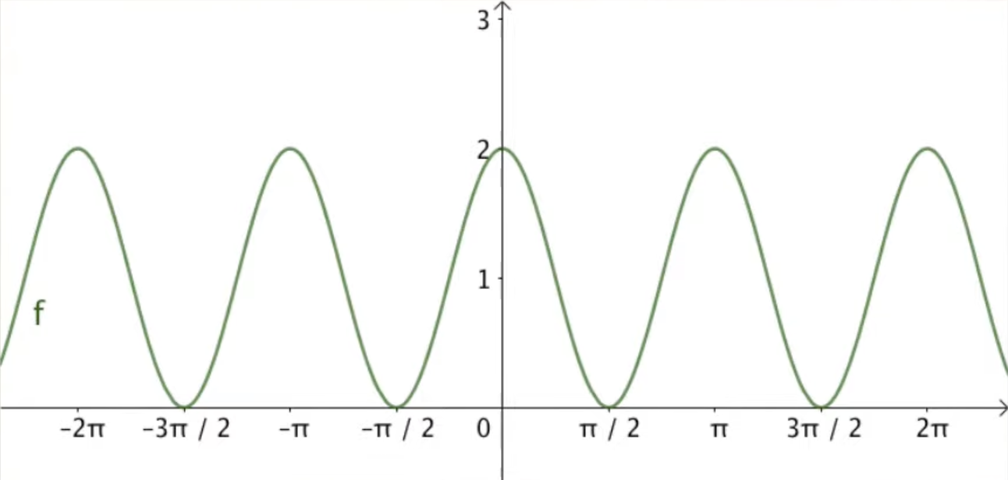
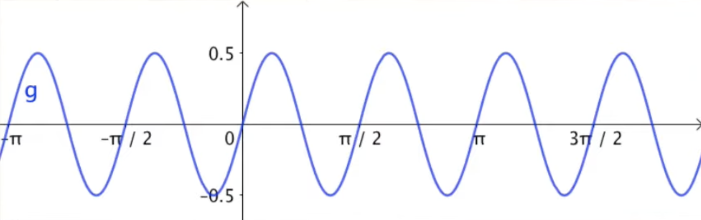
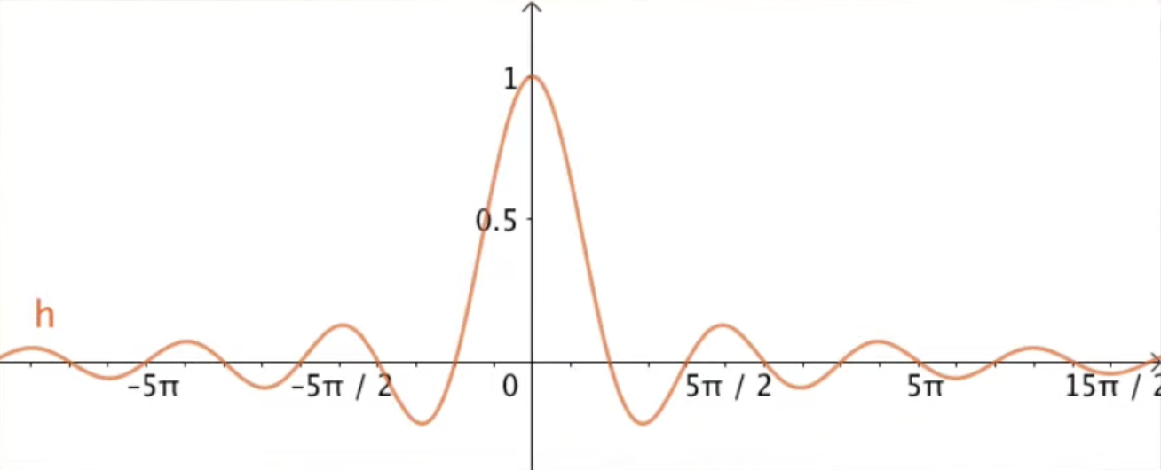

Correction

● FONCTION $f$ :
- La fonction $f$ est paire car sa courbe est symétrique par rapport à l’axe des ordonnées.
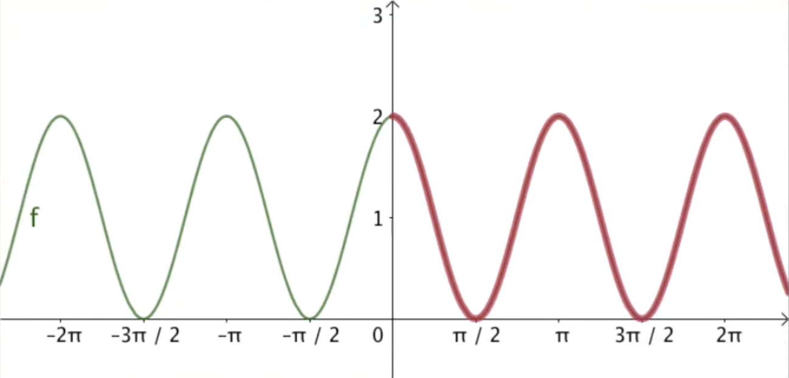

- La fonction $f$ est périodique de période $π$ car on retrouve le même morceau de courbe sur chaque intervalle de longueur $π$.
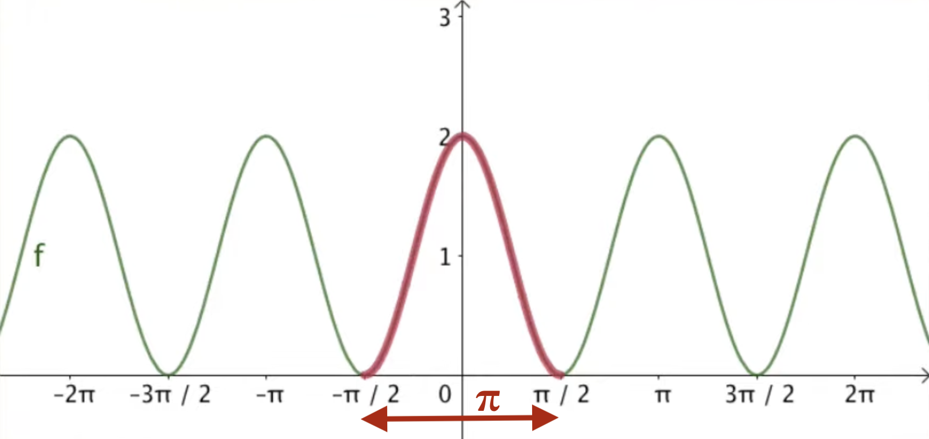

● FONCTION $g$ :
- La fonction $g$ est impaire car sa courbe est symétrique par rapport à l’origine.
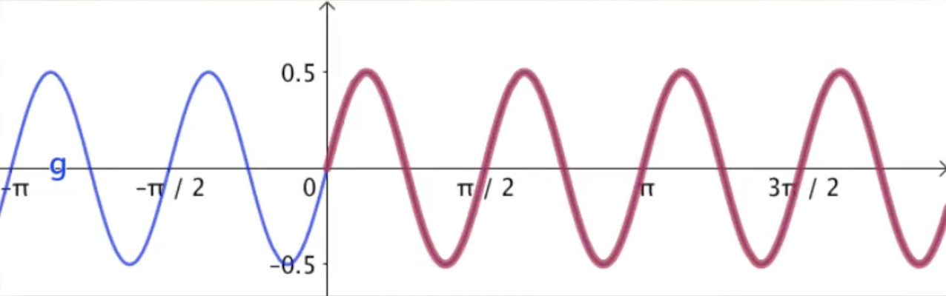

- La fonction $g$ est périodique de période $\frac{π}{2}$ car on retrouve le même morceau de courbe sur chaque intervalle de longueur $\frac{π}{2}$.
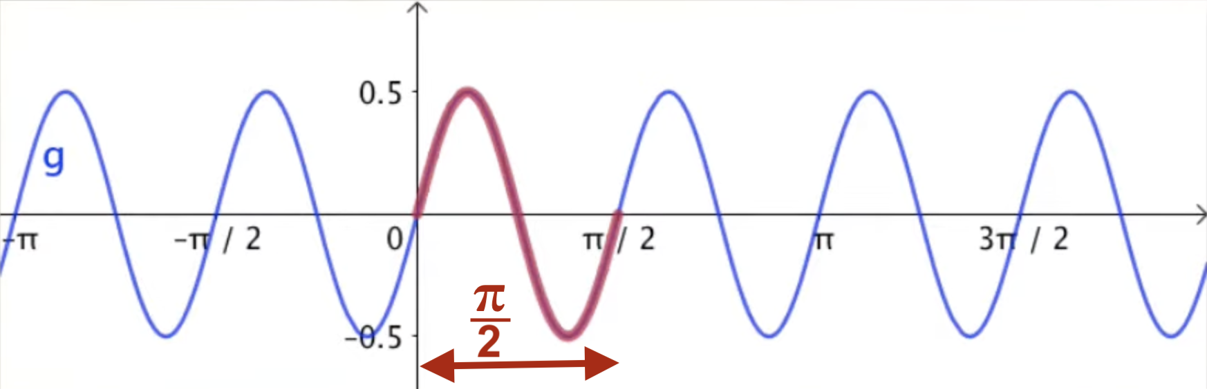

● FONCTION $h$ :
- La fonction $h$ est paire car sa courbe est symétrique par rapport à l’axe des ordonnées.
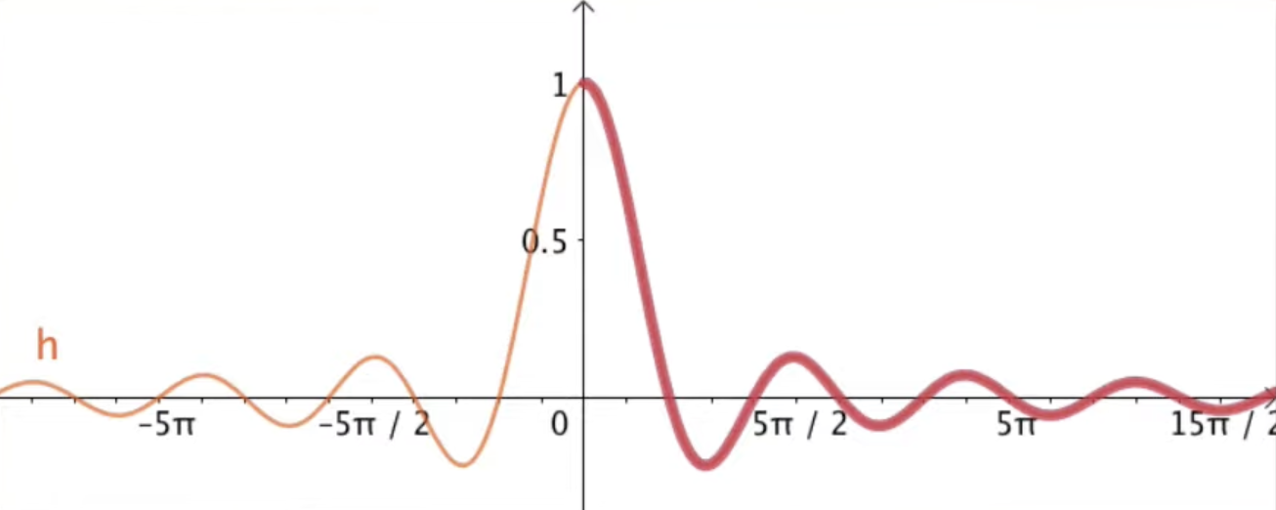

- La fonction $h$ n’est pas périodique, on ne retrouve pas le même morceau de courbe sur différents intervalles.

Méthode : Étudier la parité d'une fonction trigonométrique

Vidéo https://youtu.be/hrbgxnCZW_I

Démontrer que la fonction $f$ définie sur $R$ par $f\left(x\right)=\sin{(x)-\sin\left(2x\right)}$ est impaire.

Correction
On a :
$f\left(-x\right)=\sin\left(-x\right)-\sin\left(-2x\right)=-sin{(x)+\sin\left(2x\right)=-\left(\sin{(x)-\sin\left(2x\right)}\right)=-f(x)}$.
La fonction $f$ est donc impaire.
Sa représentation graphique est symétrique par rapport à l'origine du repère.

Méthode : Compléter un graphique par parité et périodicité

Vidéo https://youtu.be/KbCpqXSvR8M

Soit $f$ une fonction impaire et périodique de période $π$. Compléter sa représentation graphique sur l'intervalle $\left[-\frac{3π}{2} ; \frac{3π}{2}\right]$.
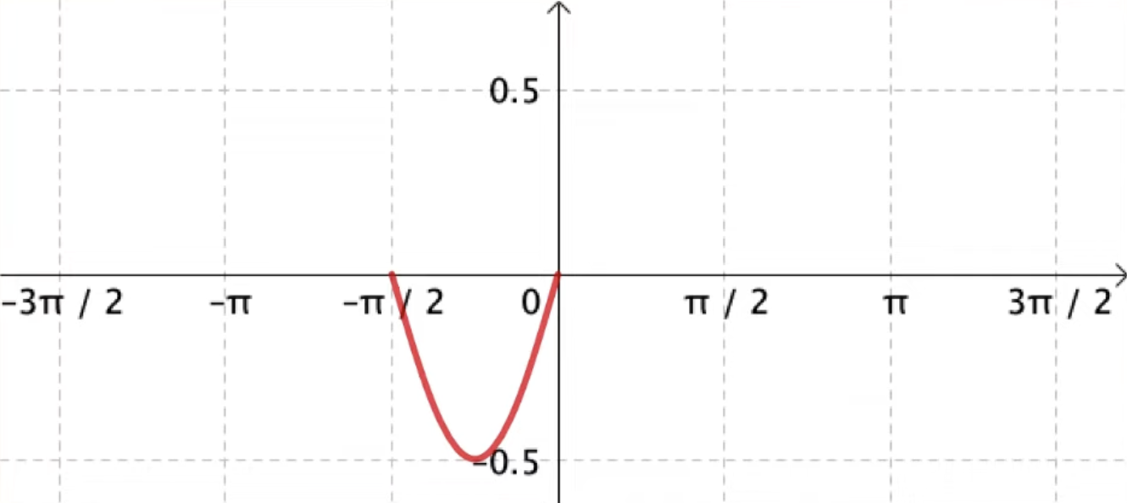
Correction

1ère étape : La fonction est impaire. Sa courbe représentative est symétrique par rapport à l’origine du repère.
On complète donc par symétrie centrale.
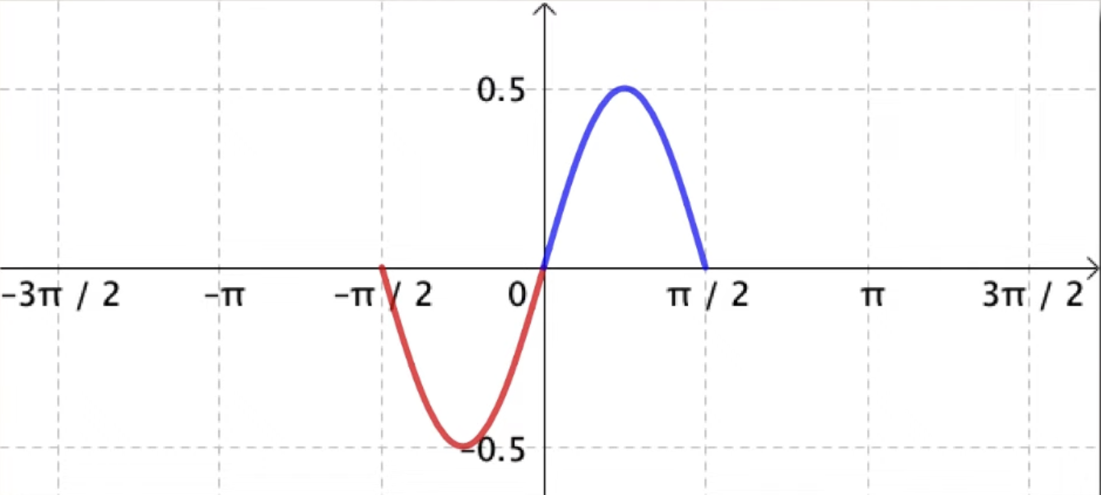

2e étape : La fonction est périodique de période $π.$On retrouve le même morceau de courbe sur chaque intervalle de longueur $π$.
Le morceau déjà tracé a pour longueur $π$, on le reproduit à gauche et à droite.
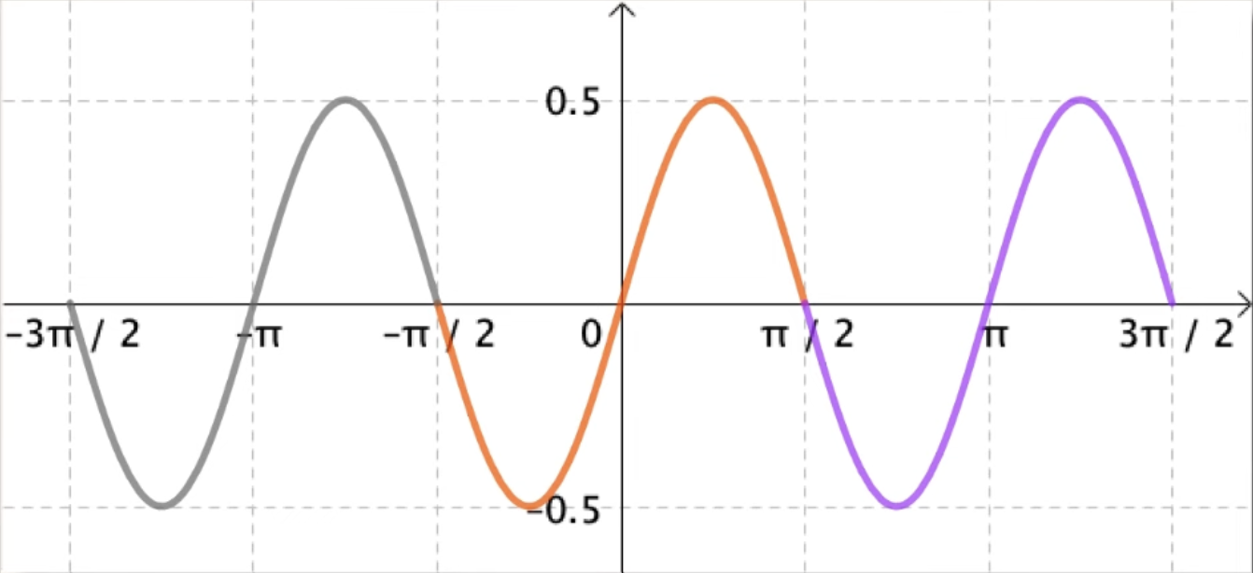
Hors du cadre de la classe, aucune reproduction, même partielle, autres que celles prévues à l'article L 122-5 du code de la propriété intellectuelle, ne peut être faite de ce site sans l'autorisation expresse de l'auteur.
www.maths-et-tiques.fr/index.php/mentions-legales

